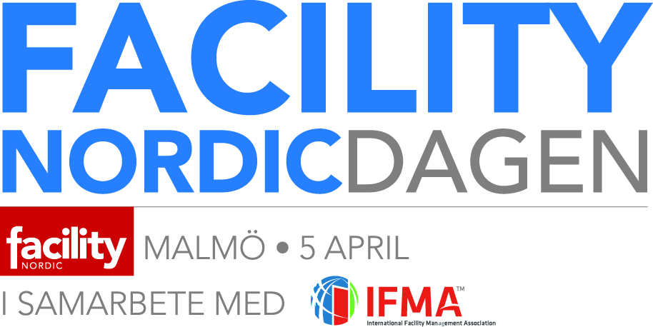

Facility Nordic-dagen arrangeras på Malmömässan den 5 april i samband med
mässan Clean & Facility. Dagen arrangeras i samarbete med IFMA.

Ett heldagsseminarie för personer som arbetar med facility- och verksamhetsservice.

Ur programmet:
- Hur FM-organisationen kan stödja och supporta kärnverksamheten
- Kontrakt genom offentlig upphandling
- FM rapporten presenteras
- CREEM & FM as value drivers
- Väla Centrum har Sveriges nöjdaste kunder, varför?
- Internet of things inom FM

Var: Malmömässan, Mässgatan 6, Malmö

När: Onsdagen 5 april, 2017 Kl. 09.00-16.00

Pris: 795: - IFMA Medlem 650: - (fika och lunch ingår under dagen)

Mer information och anmälan: http://www.cleanmassan.se/facilitynordic-dagarna/

Arrangeras av: I samarbete med:
IFMA
